ДОМ №35 (87-89)
+ KREWNY – w Domu №8 (16-19)

RODZICE: JACOBI po JACOBI ET ? HULEWICZOWIE
РОДИТЕЛИ: ЯКОБЪ ЯКОБОВЪ (1760r. – 18.06.1835r.) и ? ГУЛЕВИЧИ
KREWNY – w Domu №25 (57-61)

Ф.1781_36_175
№35/18 сzerwiec (июня)1835г. / в возрасте 75лет
umarl Pracowity Jakob Jakoba syn Hulewicz z garączki, zostawił Reginą Jana córku z Kacubow, wdowie
i zostawił po sobie dzieci: Mikolaja, Кonstantego i Katarzyną

DZIECI:

I. Mikołaj po Jakoba (1800r. - ?)

Rodzice: Mikołaj po Jakoba po Jakoba (1800r. - ?) i Helena po Macieca (24.08.1802r. – 1856r., z Domu №13 (34) Hulewiczowie
Родители: Николай Яковлев (1800г. - ?) и первая жена Елена Матвеева (24.08.1802г. – 1856г., из Дома №13 (34) Гулевичи
и вторая жена Елена Трофимова (1816г. - ?) Гулевичи
Ф.2961_1_33
№25/ 8/крещён 9 марта 1851г.
Сын Ефимъ [Семеоновъ]
Деревни Рудни Нисимковицкой крестьянинъ Семеонъ Яковлевъ и законная жена его Ксенiя Иоаннова дочь.
Восприемники: Деревни Рудни Нисимковицкой крестьянин Николай Яковлевъ и Околицы Кураки…

Ф.2961_1_32
№40/ 21/25 (крещена) августа 1840г.
Дочь Евгенiя [Григорьева]
Деревни Рудни Нисимковицкой крестьянин Григорiй Павловъ и законная жена его Анна Петрова дочь, оба православного вероисповедания.
Восприемники: Деревни Рудни Нисимковицкой крестьяне Jоаннъ Мартiновъ и Василiя Jоаннова жена Елена Трофимова дочь.

Ф.2961_1_35
Запись №13 - венчание
1856г., 26 октября
Графства Чечерского Рудни Нисимковицкой кр. Николай Яковлевъ, римско-католического вероисповедания, вторым браком, 56 лет {1800г.}
и того же Графства и деревни крестьянка вдова Елена Трофимова, православного исповедания православного вероисповедания, вторым браком, 40 лет {1816г.}
Поручители по жениху: д. Рудни Нисимковицкой кр-не Пётръ Гавриловъ и Григорiй Степановъ
Поручители по невесте: д. Рудни Нисимковицкой кр-не Егоръ Васильевъ и Терентий Сысоевъ (с.Нисимковичи)

DZIECI:

Дело 2961_1_31
Запись №120.
26 октября 1828г.
Д. Рудни Нисимковицкой у крестьянина Николая Яковлева съ женою его Еленою родисе законно дочь Параскева [Николаева].
Восприемницей ей была Яковлева дочь девица Ванесiя.

№18/17 /18 – 1781-36-228
u Mikołaia po Jakoba i Helenny po Macieia Hulewiczow
17 styczen 1833г. narodzona córka Agnieszka №18 Agnieszka po Mikałaia Hulewiczоw (1833г.01.17)
Do Chrztu Swietego trzymali pracowity Marcim Hulewicz
(z) pracowitą Anną Hulewiczową

№73/18 /19 – 1781-36-173
u Mikołaia i Helenny Hulewiczow
18 grudzien 1833г. narodzon syn Wincenty №73 Wincenty po Mikałaia Hulewiczоw (1833г.12.18)
Do Chrztu Swietego trzymali pracowity Jozef Hulewicz
i Marianna Hulewiczowa

Ф.1781_36_175
№31/5 czerwiec (июня) 1835r./3 [года]-стр.95
Mikołaia po Jakoba i Heleny po Maciecis Hulewiczow
syn Pawel Hulewicz umаrl z ospy

№37/6/8 - u Mikołaja i Helenny Hulewiczow
6 sierpień (августа) 1835г. narodzon syn Stefan rano №37 Stefan po Mikołaia Hulewicz (1835г.08.06)
Do Chrztu Swietego trzymali pracowity Marcins Hulewicz
i pracowitą Eudoxią Hulewiczową

№6/16 styczeń (января) 1839r./4 [года]
Mikołaia po Jakoba i Heleny po Macieca Hulewiczow
syn Stefan Hulewicz umаrl z koszy

№29/1 /4 - u Pr.Mikałaia i Heleny Hulewiczow
01 czerwiec (июня) 1839г. narodzona сórka Petrunela №29 Petrónela po Mikołaja Hulewiczowa (1839г.06.01)
Do Chrztu Swietego trzymali Pracowity Matcej Hulewicz
(z) Pracowitą Marianną Hulewiczową

Ф.2961_1_33 – лист 124об.-125
№56/ 14/ крещен 15 октября 1851г.
Сынъ Андрей [Ермолаевъ]
Деревни Рудни Нисимковицкой крестьянинъ Ермолай Григорьевъ сынъ и законная жена его Параскева Григорьева дочь. Оба православного вероисповедания. Восприемники: Деревни Рудни Нисимковицкой крестьяне Дмитрий Ивановъ и Николая Яковлева дочь девица Агафiя {1832г.}.

Ф.2961_1_33
№14/ 25/ 27 (крещена) марта 1853г.
Дочь Матрона [Дементиева]
Деревни Рудни Нисимковицкой крестьянинъ Дементий Стефановъ и законная жена его Прасковiя Иванова, оба православного вероисповедания. Восприемники: Деревни Рудни Нисимковицкой крестьяне Дмитрий Ивановъ и Николая Яковлева дочь девица Евгенiя {1834г.} (Агнешка)

Ф.2961_1_33
№33/ 30/ 31(крещена) июля 1853г.
Дочь Елена [Венедиктова]
Деревни Рудни Нисимковицкой крестьянинъ Венедиктъ Николаевъ и законная жена его Татьяна Иванова, православного вероисповедания.
Восприемники: д.Рудни Нисимковицкой крестьяне Иван Стефановъ и Николая Яковлева дочь девица Евдокiя {1835г.}.

Запись №5/ 26 jюль 1853г.-1781-38-4
Венчание Ивана Гулевича съ Агнешкою Гулевичевою
Jосифа и Пракседы ур. Гулевичевой Ивана Гулевича, юноши, 26 лет
Гулевичей сын
Николая и Елены ур. Гулевичевой съ Агнешкою Гулевичевою, девицею, 21 год
Гулевичей дочь
Обои с Рудни Нисимковской
В присутствии достопочтенных свидетелей: Викентия Гулевича, дворянина Петра Мурашки и Андрея Кураки

Запись №7/ Ф.3093_1_6 - лист 41
1 февраля 1859г.
Венчание Сымона i Варвары Гулевичей
Кр.Николая и Гелены Сымона Гулевича, юноши, лет 19 – съ д. Рудни Нисимковской
Гулевичевъ сын
Кр.Матвея и Аксинни съ Варварою Гулевною, девицей, лет 18 – съ д. Рудни Столбунской, Дом 4
Гулевичевъ дочь

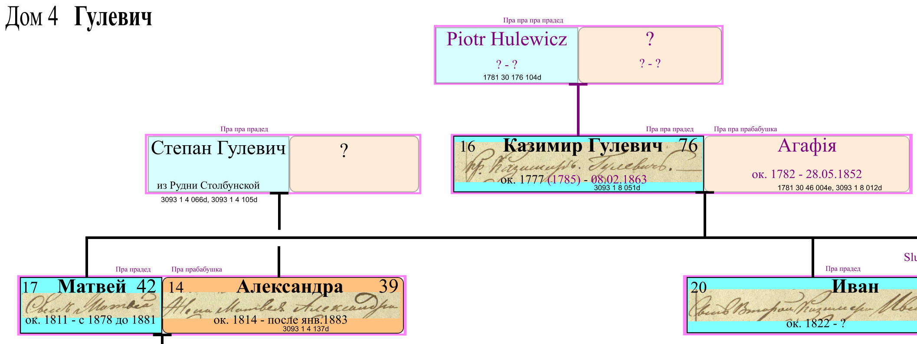
Дом 4 Рудни Столбунской

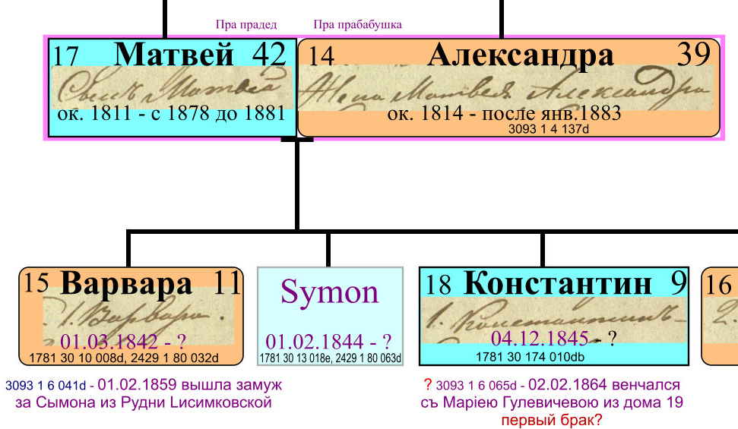

II. Ванесiя Яковлева (oк.1810г. - ?)

Дело 2961_1_31
Запись №120.
26 октября 1828г.
Д. Рудни Нисимковицкой у крестьянина Николая Яковлева съ женою его Еленою родисе законно дочь Параскева.
Восприемницей ей была Яковлева дочь девица Ванесiя.

часть 1^{-я}

Георгiй / Егоръ Васильевъ (ок.1790г. – ?) – Дом № 8 (16-19)

Родители: Георгiй / Егоръ Васильевъ (ок.1790r. – ?) и Ксенiя Jосифова (1794г. – 17.09.1854г.) Гулевичи
(оба - православного вероисповедания)

Их сынъ: Егоръ Егоровъ (Георгiй Георгiевъ/ Георгiй Егоровъ) (1825г. - ?) и Марiя Гаврилова (1822г. - ?, из Дома № 17 (43-45)) Гулевичи

Их сынъ: Василий Георгiевъ [Егоровъ] Гулевич (13.04.1856г. - ?) – Дом № 8 (16-19)

Ф.2961_1_33
№17/ 13/ (крещён) 17 апреля 1856г.
Сынъ Василiй [Егоровъ]
Деревни Рудни Нисимковицкой крестьянинъ Егоръ Егоровъ и законная жена его Марiя Гаврилова, православного вероисповедания.
Восприемники: Деревни Рудни Нисимковицкой крестьяне Николай Максимовъ и Прокофiя Тимофеева жена Евдокiя Васильева.

МИТРОФАНЪ ВАСИЛЬЕВЪ
(православного вероисповедания)

НИАБ, ф. 3090-1-1,1894г., №87/35 по РС на 01.01 1859г. на 01.01.1894г. родился(-ась)
(Лист 412 об.)
Гулевичъ Митрофанъ Васильевъ 17 1877г.11.21 (Нис.ц.)

NIAB_3090_1_66_1910г.
№ 44_ домохозяин Митрофанъ Васильевъ

часть 2^{-я}

ВИКЕНТIЙ НИКОЛАЕВЪ )
(сам – римско-католического вероисповедания, жена - православного вероисповедания)

№73/18 /19 – 1781-36-173
u Mikołaia i Helenny Hulewiczow
18 grudzien 1833г. narodzon syn Wincenty №73 Wincenty po Mikałaia Hulewiczоw (1833г.12.18)
Do Chrztu Swietego trzymali pracowity Jozef Hulewicz
i Marianna Hulewiczowa

НИАБ, ф. 3090-1-1,1894г., №88/ - по РС на 01.01 1859г. на 01.01.1894г. родился(-ась)
(Лист 412 об.)
БЛИЗНЕЦЫ
Гулевичъ Викентiй Николаевъ 23^{1/2} 58^{1/2} 1833г.12.18 - умеръ въ 1900г.

Его сынъ Сергей [Викентьевъ] 4 39 1854г.10.07

Ф.2961_1_33
№34/ 4/ крещён 7 октября 1854г.
Сынъ Сергей [Викентьевъ]
Деревни Рудни Нисимковицкой крестьянинъ Викентiй Николаевъ и законная жена его Татьяна Ильина, онъ Римского, а она Православного исповедания.
Восприемники: Деревни Рудни Нисимковицкой однодворец Андрей Яковлев Курако и Дмитрия Иванова жена Евдокiя Jосифова.

ОБЫСК БРАЧНЫЙ №2 (фонд №2961, опись 1, дело 29) - Нисимковичская Георгиевская церковь
от 1875 года, января, 19 дня
жених: крестьянин собственникъ деревни Рудни Нисимковицкой Сергей Викентiевъ, православного исповедания, 21-го года, холост (родился 1875г.-21год = в 1854г.)
невеста: крестьянка той же деревни Агафiя Никониева, православного исповедания, 20-ти лет, девица (родилась 1875г.-20лет = в 1855г.)
Поручители : крестьяне собственники д. Рудни Нисимковицкой Василий Леоновъ, Стефан Петровъ, Андрей Петровъ и Jосифъ Петровъ.
С позволения своих родителей.
Викентiя еще сыновья: 1) Никифоръ 26 1867г.02.07 Въ Сибирь
2) Устинъ [Викентьевъ] 22 1871г.06.01 Въ Сибирь

NIAB_3090_1_29_1908г.
№ 82_ домохозяин Устин Викентьев

(Лист 413)
Викентiя жена Татьяна Ильина 58 {1835г.}

№42№18Татьяна Гулевич, девица – была восприемницей в Костеле

Родословная Виктора Петровича Гулевича:

Викентия дочь Ульяна Викентьева, мать Ядвиги Николаевны 1863г. – замуж в Дом № 5 (8-9) за Николая Францева/ Прокофьева Гулевича,
сына Франца Томашевича и Евдокии Васильевой Гулевичей
Николая Прокопова дочь Ядвига Николаевна, мать Петра Кузьмича, 1889г. – 1975г. – замуж в Дом №40 (98-100) за Кузьму Якубова Гулевича ,
внука Марцина Петрова и Марты Станиславовой Гулевичей

Кузьмы Якубова сын Петр Кузьмич Гулевич 1918г. – 1992г.
Петра Кузьмича жена Анна Наумовна Гулевич 1921г. – 2010г.
Петра Кузьмича сын Виктор Петрович Гулевич 1949г.
Прямая мужская линия от Марцина Петрова Гулевича (1802г.)
Родословная Татьяны Ивановны Гулевич:

Викентия дочь Ульяна Викентьева, мать Юзефы Николаевны 1863г. – замуж в Дом № 5 (8-9) за Николая Францева/ Прокофьева Гулевича,
сына Франца Томашевича и Евдокии Васильевой Гулевичей

Николая Прокопова дочь Юзефа/ Юлiя Николаевна, мать Ивана Петровича, 1903г. – 1990г. – замуж в Дом №17 (43-45) за Петра Прокопова/ Францева Гулевича, внука Андрея Гаврилова и Марьяны Петровой Гулевичей

Прокофия\ Франца Андреевича сын Петр Прокоповъ Гулевич 1907г. – 1995г.
Петра Прокопова жена Юзефа Николаевна Гулевич 1903г. – 1990г.
Петра Прокопова сын Иван Петрович Гулевич 1930г. – 2009г.
Ивана Петровича дети: Татьяна Ивановна Гулевич – 1961г.
Владимир Иванович Гулевич - 1951г. – 1988г.
Владимира Ивановича дети: Герман Владимирович
Марат Владимирович
Прямая мужская линия от Габриэля Базильева Гулевича (1769г.р.)
Ф.2961_1_33
№33/ 30/ 31(крещена) июля 1853г.
Дочь Елена [Венедиктова/ Викентьева]
Деревни Рудни Нисимковицкой крестьянинъ Венедиктъ Николаевъ и законная жена его Татьяна Иванова?, православного вероисповедания.
Восприемники: д.Рудни Нисимковицкой крестьяне Иван Стефановъ и Николая Яковлева дочь девица Евдокiя.

----------------------------------------------------------------------------------------------------------------------------------------------------------------------
Родители: Илья Петровъ и Jульяна Артёмова Гулевичи

Ф.2961_1_33
№26/ 12/14 (крещена) июля 1848г.
Дочь Ольга [Васильева]
Деревни Рудни Нисимковицкой крестьянинъ Василiй Ивановъ и законная жена его Агафiя Матфеева дочь. Он Благочестивого Вероисповедания, а она -
Римско католического вероисповедания.
Восприемники: той же деревни крестьянинъ Феодотъ Николаевъ и Ильи Петрова сына жена Jульяна Артёмова дочь

Ф.2961_1_33
№12/ 27/крещена 29 марта 1850г.
Дочь Агафiя [Венедиктова]
Деревни Рудни Нисимковицкой крестьянинъ Венедиктъ Jосифовъ и законная жена его Домникiя Иванова дочь. Оба Православного Вероисповедания.
Восприемники: Деревни Рудни Нисимковицкой крестьяне Стефанъ Ильинъ Гулевичъ и Ивана Стефанова жена Ирина Иванова дочь
-------------------------------------------------------------------------------------------------------------------------------------------------------------------------------------------------
Сергея 1^{-я} жена Агафiя Николаева {1855г.}

ОБЫСК БРАЧНЫЙ №2 (фонд №2961, опись 1, дело 29) - Нисимковичская Георгиевская церковь
от 1875 года, января, 19 дня
жених: крестьянин собственникъ деревни Рудни Нисимковицкой Сергей Викентiевъ, православного исповедания, 21-го года, холост (родился в 1854г.)
невеста: крестьянка той же деревни Агафiя Николаева, православного исповедания, 20-ти лет, девица (родилась 1875г.-20лет = в 1855г.)
Поручители : крестьяне собственники д. Рудни Нисимковицкой Василий Леоновъ, Стефан Петровъ, Андрей Петровъ и Jосифъ Петровъ.
С позволения своих родителей.

Сергея 2^{-я} жена Меланiя Демьянова 25 {1868г.} – замужем

Никифора жена Меланья Петрова 25 {1868г.}

Устина жена Дарья Петрова 21 {1872г.}

часть 3^{-я}

СЕМЕНЪ НИКОЛАЕВЪ
Запись №7/ Ф.3093_1_6 - лист 41
1 февраля 1859г.
Венчание Сымона i Варвары Гулевичей

Кр.Николая и Гелены Сымона Гулевича, юноши, лет 19 – съ д. Рудни Нисимковской {1840г.}
Гулевичевъ сын
Кр.Матвея и Аксинни съ Варварою Гулевною, девицей, лет 18 – съ Дома 4 Рудни Столбунской
Гулевичевъ дочь

НИАБ, ф. 3090-1-1,1894г., №89/ - по РС на 01.01 1859г. на 01.01.1894г. родился(-ась)
(Лист 412 об.)
Викентiя Николаева братъ
Семёнъ [Николаевъ] 21 56 {1837г.}

(Лист 413)
Семёна жена Варвара Матвеева ур.Гулевич 62 01.03.1842 – из д.Рудни Столбунской, Дома 4

